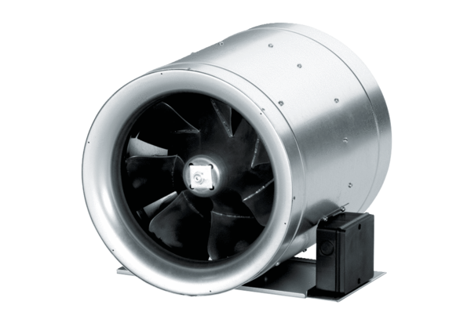Diagonal-Ventilator EDR 63Verpackungseinheit: 1 StückSortiment: C
Artikelnummer: 0080.0664Hersteller: MAICO

